Witam
Oto propozycje na dziś;

1.Poproście rodziców o przeczytanie wiersza Bożeny Formy ,,Droga do przedszkola’

Codziennie wczesnym rankiem
zawsze drogą tą samą
do przedszkola maszeruję
razem z moją mamą.

Mijam skrzyżowanie
sklepy, park i szkołę
potem kilka domów
i widzę przedszkole.

Chociaż jestem mały
to swój adres znam.
Do domu potrafię
drogę wskazać sam.
A teraz spróbujcie podczas recytacji wiersza przez rodziców powtarzać tekst z jednoczesnym wyklaskiwaniem.

2. Chciałabym abyście poznali dziś nową technikę plastyczną o nazwie „Origami”. Potrzebna będzie czysta kartka i pomoc kogoś starszego- pracę będziecie wykonywać razem z instruktarzem filmowym;
https://www.youtube.com/watch?v=mF3mUchYAi0
3. Poznacie dziś wybranych twórców ludowych oraz ginące zawody , zapraszam na film;
https://www.youtube.com/watch?v=MeDigUmg8Tk
Czy potraficie powiedzieć jakie zawody wykonują ludzie przedstawieni na rycinach?
Przyjrzyjcie się uważnie, jedna z rycin przedstawia zawód od którego prawdopodobnie pochodzi nazwa miejscowości w której znajduje się nasze przedszkole. Spróbujcie ją odnaleźć .
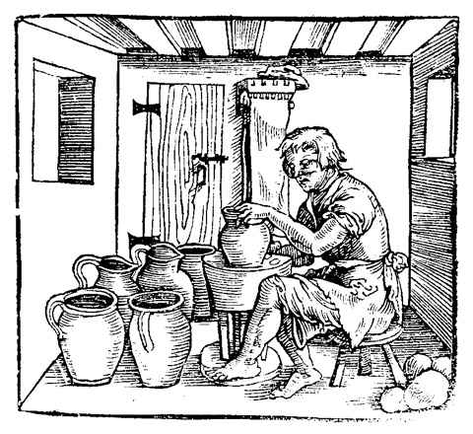

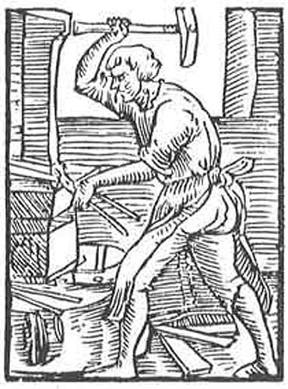

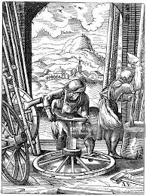
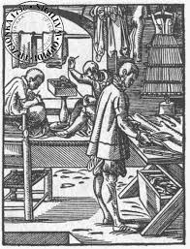

4. Zaproście brata lub siostrę do zabawy ruchowo- tanecznej, którą doskonale znacie „Nie chcę cię znać” https://www.youtube.com/watch/?v=OBr6_9iSe5M
5.Poproście rodziców bądź starsze rodzeństwo o wydrukowanie lub napisanie nazwy miejscowości w której mieszkacie, ozdóbcie ten napis i przyślijcie zdjęcia.

Życzę udanej zabawy, pozdrawiam. Luiza Jelonek

